Oefeningen: propositielogica

Connectief | Symbool | Betekenis
Negatie | ¬ | Niet
Conjunctie | ∧ | En
Disjunctie | ∨ | Of
Implicatie | → | Als...dan
Dubbele implicatie | ↔ | Desda*
*Desda: Dan en slechts dan als (Bron: http://wetenschap.infonu.nl/wiskunde/142510-propositielogica-waarheidstafels.html)

1. P staat voor: “Ik won de loterij” en Q staat voor “Ik heb een huis gekocht”.
Vertaal de volgende zinnen naar het Nederlands:
(a) ¬p
(b) p ∧ q
(c) p V q
(d) p → q
(e) ¬p → ¬q
(f) ¬p ↔ (p " q)

2. Vertaal de onderstaande zinnen in proposities X, Y en Z.

- De bramen langs de weg zijn rijp, maar er zijn geen konijnen gezien in de omgeving.
- Er zijn geen konijnen gezien in de omgeving en het lopen op de weg is veilig, maar de bramen langs de weg zijn rijp.
- Als de bramen langs de weg rijp zijn, dan is het veilig om over de weg te lopen dan en slechts dan als (desda) er geen konijnen zijn gezien in de omgeving.
- Het is niet veilig om over de weg te lopen, maar konijnen zijn niet gezien in de omgeving en de bramen langs de weg zijn rijp.
- Lopen over de weg is niet veilig, wanneer konijnen in de omgeving gezien zijn en de bramen langs de weg niet rijp zijn.

Propositielogica waarheidsbomen
Bron: https://www.youtube.com/watch?v=LFgeLeewtEQ

Regels:

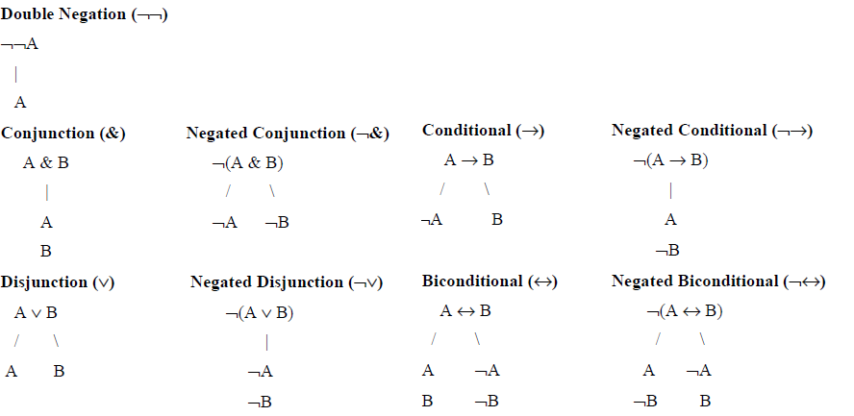

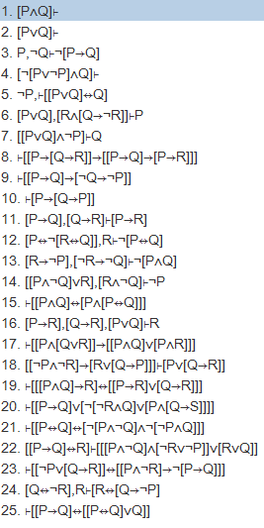
Ga aan de slag met de oefeningen!

